GOZD – SKRIVNO ŽIVLJENJE IGRALNICE V NARAVI

- Slepo drevo

Ko se v zadnjih dneh s starši odpravljate v gozd na sprehod, lahko za spremembo in zabavo preizkusite naslednjo simpatično igro, za katero potrebuješ le kak šal, trak ali rutko, ki si jo lahko zavežeš okoli oči. Ustavite se na nekem predelu gozda, kjer je več dreves.
Tako gre igra:
- Zaveži rutko čez oči,
- starš naj te pelje do drevesa, ki ga je izbral,
- ti se poglobi v drevo…, vohaj, tipaj, objemi ga, premisli, kako ga boš spoznal,
- starš naj te pelje nazaj na izhodiščno točko,
- snemi si prevezo z oči in
- poskušaj ugotoviti, katero drevo si spoznal pobližje.
Če ugotoviš pravo drevo, si zmagal! Bravooo. Sicer poskusi še enkrat.
Seveda lahko izzoveš tudi starša. Mogoče uspe tudi njemu!!
- Šepetalec gozdu
Ta igra je lahko namenjena tudi počitku na naslednjem deblu ali na udobnih gozdnih tleh. Ko se namestiš se ozri v nebo – konec koncev med sprehodom ne gledamo v zrak temveč pod noge. ;) Opazuj oblake in fantaziji pusti prosto pot. Katere zabavne figure lahko prepoznaš v oblakih? Postani kreativen in izzovi starša, bratca ali sestrico, da ti sledi in tudi sam/-a pripomore k odkrivanju novih figur.
Za spremembo si zares natančno oglej drevesne krošnje. Mogoče boš našel/-a kakšno gnezdece pridnih veveric, zanimive in raznolike oblike vej ali kakšne ptiče, ki se sicer radi skrivajo pred pogledi ljudi.
Ah, tu je še nekaj… so tvoja ušesa.
Tako pa deluje igra šepetalec gozdu:
Enostavno bodi tiho in prisluhni ptičjemu petju. Prihaja petje samo iz ene strani gozda? Koliko različnih ptičjih glasov slišiš in iz katerih vogalčkov gozda prihajajo?
5 minut tišine in zbranosti je v današnjem času že velik izziv, ampak sem prepričana, da ti bi uspelo. Potem začni pripovedovati, kaj vse si slišal/-a.
S seboj vzameš lahko tudi kak list papirja. Na list označi točko, ki predstavlja tvoj položaj v gozdu. Potem s svinčnikom na papir označi, s katere strani si slišal/-a ptičje petje. Hkrati lahko tudi zapišeš, kakšne glasove si slišal/-a. Če imaš s sabo starše ali bratce in sestrice, lahko primerjate, kaj so na list zapisali oni. Zapisano zna biti zelo zanimivo.
Tako tudi skupaj za trenutek pozabimo na trenutno dogajanje okoli nas.
- Iskanje sledi – dober nosek
Mogoče imaš doma kakšno aromo za peko peciva in je ne potrebuješ, ker vam ni všeč.
Če ja, lahko bereš naprej ;)
Če je le mogoče, vzemi s seboj celo družino. Več kot vas bo, bolj bo zabavno. Med tem ko si vzameš čas za počitek, naj en od staršev prevzame nalogo puščanja sledi z aromo, ki ste jo vzeli s seboj. Starš naj določi štartno in ciljno točko, ker boš ti ali tvoj bratec/sestrica lahko našel skriti zaklad. Med štartom in ciljem pa naj na drevesna lubja spusti kapljico sledi. Sedaj pa pride na vrsto tvoj nosek – če boš z noskom pridno sledil/-a dišeči sledi, boš kmalu našel/-a skriti zaklad.
To je odlična igra tudi za čas iskanja pirhov, ki prihaja v mesecu aprilu.

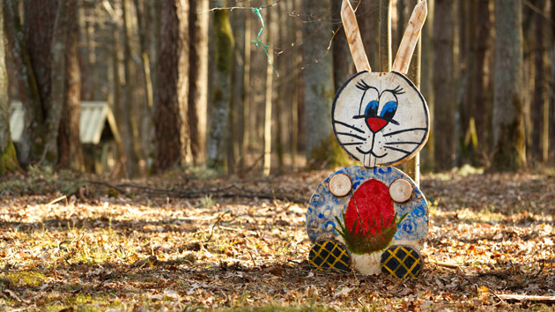
VELIKO VESELJA VAM ŽELIM

Učiteljica Tanja P.

